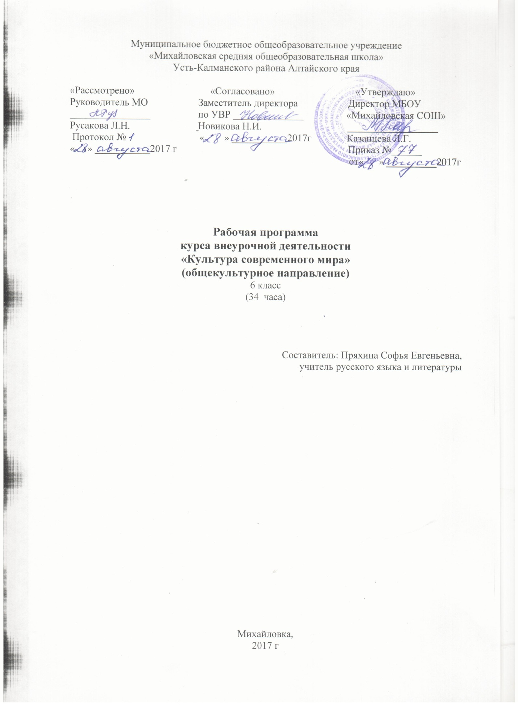

Муниципальное бюджетное общеобразовательное учреждение
«Михайловская средняя общеобразовательная школа»
Усть-Калманского района Алтайского края

«Рассмотрено» «Согласовано» «Утверждаю»
Руководитель МО Заместитель директора Директор МБОУ
________________ по УВР ______________ «Михайловская СОШ»
Русакова Л.Н. Новикова Н.И. __________________
Протокол № « » ___________2017г Казанцева Л.Г.
« » ___________2017 г Приказ №______
от« » __________2017г

Рабочая программа
курса внеурочной деятельности
«Культура современного мира»
(общекультурное направление)
6 класс
(34 часа)

Составитель: Пряхина Софья Евгеньевна,
учитель русского языка и литературы

Михайловка,
2017 г

Пояснительная записка
Настоящая программа создает условия для социального, культурного и профессионального самоопределения, творческой самореализации личности ребёнка, её интеграции в системе мировой и отечественной культур.
Программа педагогически целесообразна, так как способствует более разностороннему раскрытию индивидуальных способностей ребенка, которые не всегда удаётся рассмотреть на уроке, развитию у детей интереса к различным видам деятельности, желанию активно участвовать в продуктивной, одобряемой обществом деятельности, умению самостоятельно организовать своё свободное время.
Воспитание является одним из важнейших компонентов образования в интересах человека, общества, государства. Основными задачами воспитания на современном этапе развития нашего общества являются: формирование у обучающихся гражданской ответственности и правового самосознания, духовности и культуры, инициативности, самостоятельности, способности к успешной социализации в обществе.
Общая характеристика программы внеурочной деятельности.
Программа внеурочной деятельности по общекультурному направлению может рассматриваться как одна из ступеней к формированию культуры и неотъемлемой частью всего воспитательно-образовательного процесса в школе. Основная идея программы заключается в мотивации обучающихся на ведение культурного образа жизни, в формировании потребности сохранения физического и психического здоровья как необходимого условия социального благополучия и успешности человека.
Программа предусматривает задания, упражнения, игры на формирование коммуникативных, двигательных навыков, развитие общекультурных навыков. Это способствует появлению желания общению с другими людьми. Формированию умений работать в условиях поиска, развитию сообразительности, любознательности.
Место кружка в учебном плане.
Программа адресована учащимся 5-6 классов и рассчитана на 34 часа в год.
Периодичность занятий – 1 час в неделю, продолжительность занятия 40 минут. Содержание программы отвечает требованию к организации внеурочной деятельности. Подбор занятий и заданий отражает реальную физическую, умственную подготовку детей, содержит полезную и любопытную информацию, способную дать простор воображению.

Ценность настоящей программы заключается в том, что в процессе реализации программы дети развивают внимание, память, приучаются к аккуратности, настойчивости и терпению. Кроме того, у детей развивается художественный вкус, что очень важно для полноценного развития ребёнка. Всё эти качества помогают ребенку учиться в школе, пригодятся и в дальнейшей жизни.
Актуальность данной программы обеспечивается устойчивым интересом к творческой деятельности.
Цель программы:
- Создание воспитывающей среды, обеспечивающей активизацию социальных, интеллектуальных интересов учащихся в свободное время, развитие здоровой, творчески растущей личности, с формированной гражданской ответственностью и правовым самосознанием, подготовленной к жизнедеятельности в новых условиях, способной на социально значимую практическую деятельность.
- Вовлечь обучающихся в художественно-творческую деятельность;
- Приобщить к эстетической культуре;
- Развитие мотивации к сбору информации культурологического содержания

Задачи программы:
1. Организация общественно-полезной и досуговой деятельности учащихся.
2. Создание условий для приобретения практических навыков культурного организации досуга.
3. Формирование навыков позитивного коммуникативного общения.
4. Развитие навыков организации и осуществления сотрудничества с педагогами, сверстниками, родителями, старшими детьми в решении общих проблем.
5. Воспитание трудолюбия, способности к преодолению трудностей, целеустремленности и настойчивости в достижении результата.
6. Организация информационной поддержки учащихся.
Принципы программы:
- Включение учащихся в активную деятельность.
- Доступность и наглядность.
- Связь теории с практикой.
- Учёт возрастных особенностей.
- Сочетание индивидуальных и коллективных форм деятельности.
- Целенаправленность и последовательность деятельности (от простого к сложному).
На содержание программы оказали влияние следующие факторы:
- Традиции школы.
- Особенности возраста, класса, индивидуальности детей.
Практическая значимость данного курса состоит в том, что отношение к окружающей действительности формируется в совместной деятельности учителя и учащихся.
Курс внеурочной деятельности по общекультурному направлению является неотъемлемой и необходимой частью целостного образовательного процесса школы, так как соответствует её стратегической цели: «Создание условий для достижения нового качества образования, всестороннего развития личности учащихся».
Педагог выбирает такие методы и приемы работы, которые могли бы обеспечить учащимся необходимые знания, их познавательную и творческую активность, развить и подержать в них интерес к практической работе путем применения словесных и наглядных методов:
- словесный метод - беседы, рассказы педагога;
- наглядный метод – наблюдение, иллюстрация, демонстрация.
- исследовательский метод –
Метод проектов – создание презентаций и отчётов по темам
Формы работы:
- Групповая;
- Микро-групповая;
- Индивидуальная;
традиционные:
- учебные занятия
- лекции
- практические занятия
нетрадиционные:
  - занятия - соревнование,
  - конкурсы
  - викторины
  - игры
  - прогулки

Формы и виды деятельности
- игровая;
- познавательная;
- сюжетно - ролевые игры;
- конкурсы;
- посещение библиотек;
- праздники
- турниры
Предполагаемые результаты
Личностные, метапредметные и предметные результаты программы внеурочной деятельности по общекультурному направлению
Личностнымирезультатами
являютсяследующиеумения:
- –оценивать поступки людей, жизненныеситуациисточкизренияобщепринятыхнормиценностей;оцениватьконкретныепоступкикакхорошиеили плохие;
- –умение выражать своиэмоции;
- –пониматьэмоциидругих людей, сочувствовать,сопереживать;
- Метапредметнымирезультатамиявляетсяформированиеуниверсальныхучебныхдействий(УУД).
- РегулятивныеУУД:
- определять иформироватьцель деятельностиспомощьюучителя;
- –проговариватьпоследовательностьдействийво время занятия;
- –учитьсяработатьпоопределенному алгоритму
ПознавательныеУУД:

- – умение делатьвыводыврезультатесовместнойработыклассаиучителя;
- КоммуникативныеУУД:
- –умениеоформлятьсвоимысливустнойформе
- –слушать ипонимать речь других;
- –договариватьсясодноклассникамисовместносучителемоправилахповеденияиобщенияиследоватьим;
- – учитьсяработатьв паре, группе;выполнятьразличныероли
- (лидераисполнителя).
Коммуникативные универсальные учебные действия обеспечивают социальную компетентность и учёт позициидругих людей, партнёров по общению или деятельности; умение слушать и вступать в диалог; участвовать в коллективномобсуждении проблем; интегрироваться в группу сверстникови строить продуктивное взаимодействие и сотрудничество сосверстниками и взрослыми.
К коммуникативным действиям относятся:
• планирование учебного сотрудничества с учителем и сверстниками — определение цели, функций участников, способов взаимодействия;
• постановка вопросов — инициативное сотрудничество в поиске и сборе информации;
• разрешение конфликтов — выявление, идентификация проблемы, поиск и оценка альтернативных способов разрешения конфликта, принятие решения и его реализация;
• управление поведением партнёра — контроль, коррекция, оценка его действий;
• умение с достаточной полнотой и точностью выражать свои мысли в соответствии с задачами и условиями коммуникации; владение монологической и диалогической формами речи в соответствии с грамматическими и синтаксическими нормами родного языка, современных средств коммуникации.
сформировать навыки позитивного коммуникативного общения;
Планируемые результаты освоения учащимися
программы внеурочной деятельности
• понимание необходимости научных знаний для развития личности и общества, их роли в жизни, труде, творчестве;
• понимание нравственных основ образования;
• начальный опыт применения знаний в труде, общественной жизни, в быту;
• умение применять знания, умения и навыки для решения проектных и учебно-исследовательских задач;
• самоопределение в области своих познавательных интересов;
• умение организовать процесс самообразования, творчески и критически работать с информацией из разных источников;
• начальный опыт разработки и реализации индивидуальных и коллективных комплексных учебно-исследовательских проектов; умение работать со сверстниками в проектных или учебно-исследовательских группах;
• понимание важности непрерывного образования и самообразования в течение всей жизни;
• осознание нравственной природы труда, его роли в жизни человека и общества, в создании материальных, социальных и культурных благ;
• знание и уважение трудовых традиций своей семьи, трудовых подвигов старших поколений;
• умение планировать трудовую деятельность, рационально использовать время, информацию и материальные ресурсы, соблюдать порядок на рабочем месте, осуществлять коллективную работу, в том числе при разработке и реализации учебных и учебно-трудовых проектов;
• начальный опыт участия в общественно значимых делах;
• навыки трудового творческого сотрудничества со сверстниками, младшими детьми и взрослыми;
• знания о разных профессиях и их требованиях к здоровью, морально-психологическим качествам, знаниям и умениям человека;
• сформированность первоначальных профессиональных намерений и интересов;
• общие представления о трудовом законодательстве.

Календарно-тематическое планирование

№  п/п | Название занятия | Дата проведения
1 | Поглядим на себя со стороны
2 | По одёжке встречают
3 | Одежда требует забот
4 | Не только платье красит человека
5 | У себя дома
6 | На прогулке
7 | Можно ли есть на улице?
8 | Встречаемся со знакомыми
9 | Делаем покупки
10 | Правила поведения в автобусе
11 | В школе
12 | У классной доски
13 | Если ты не согласен с классом
14 | О ваших взаимоотношениях
15 | Экскурсия
16 | Турист в городе
17 | В музее
18 | В театре
19 | В кинотеатре
20 | На концерте
21 | На стадионе
22 | Гость – хозяину радость
23 | Нежданный гость
24 | Приглашаем к себе гостей
25 | Идём в гости
26 | Как нужно есть
27 | Школьный вечер
28 | Подарки
29 | Умеешь ли ты радоваться праздникам?
30 | Каникулы
31 | Мы живём среди людей
32 | Пишем письма
33 | Я культурный человек?
34 | Итоговое занятие
 | Итого

.

Описание материально- технического обеспечения образовательного процесса

Наименование объектов и средств материально- технического обеспечения | Количество
Библиотечный фонд (книгопечатная продукция)
Тематические журналы  Сборники стихотворений  Пособия по рисованию, рукоделию | По 1 на группу
Технические средства обучения

Компьютер
Интерактивная доска
Фотоаппарат
Экранно-звуковые пособия
Презентации
Фонограммы к песням | По1 к классному часу

Лист внесения изменений
Дата | Содержание | Примечание

